极东大学交换生指南
Far East University

一、学校简介
极东大学在韩国政治、经济和文化中心首尔的附近，自1998年建校以来为学生提供最新的优越教育环境。极东大学开设11个系列40个专业，其中国际经营系特别聘用出身海外知名大学的外国教授，不仅100%英语教学还为全部大一新生提供全额奖学金，将学生培育成与众不同的国际人才。极东大学与美国、中国、日本、俄罗斯、澳大利亚、东南亚等世界各国的40多所知名大学建立国际交流协议，为学生提供丰富多样的海外体验项目和多种留学机会。
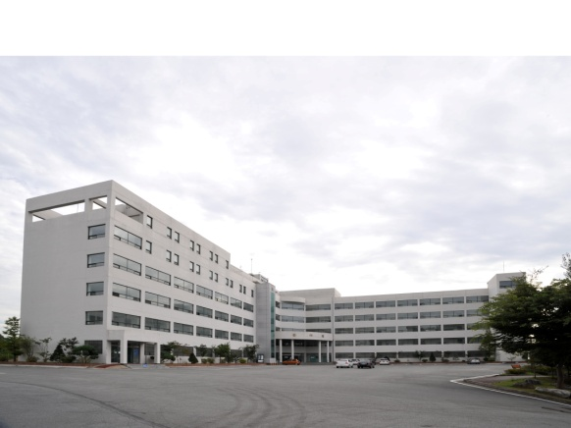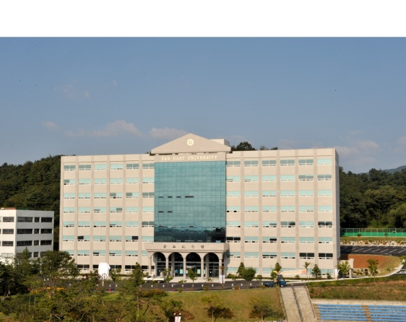
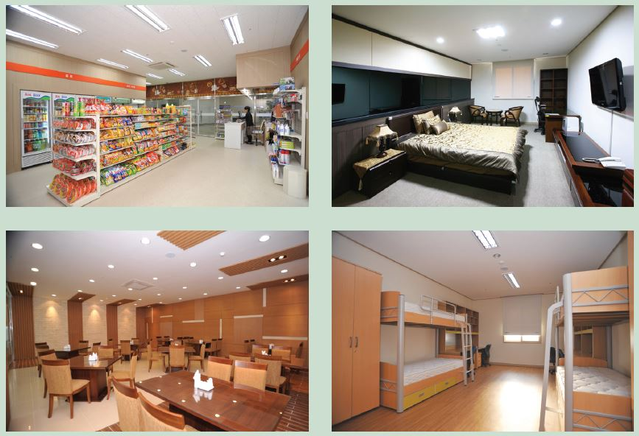
学校网站 | http://www.kdu.ac.kr
交换生负责部门  (In/Outbound) | 部门：韩中交流协力团  联系人：曹善熙  Tel: +82-43-8793678  Fax:+82-43-8803879  E-mail: shcho0404@naver.com

 |  | 二、交换学生学习日程
 |  | 学期日程 |  |  |  |  | 2015年3月份学期
 |  |  |  |  | 抵达日期 |  | 2015年2月24日
 |  |  |  |  | 报到注册 |  | 2015年2月25~27日
 |  |  |  |  | 开学日期 |  | 2015年3月2日
 |  |  |  |  | 学期结束 |  | 2015年6月12日
 |  | 教学语言 |  |  | 韩国语
 |  | 学习期间 |  |  | 1个学期或1年
 |  | 学习课程 |  |  | 交换生来校后统一安排学习语言课程。如果韩国语水平达到了高级，在不影响自身学习的情况下，可以选择本科课程。  需要获得自己专业学分，可在英文授课的专业课程中选课。
 |  | 本科专业
  系列 | 开设专业
  经营 | 国际经营系
  经营 | 信息管理系
  经营 | 酒店与观光管理系 | 酒店管理专业
  经营 | 酒店与观光管理系 | 观光休闲管理专业
  经营 | 酒店餐饮烹饪系
  经营 | 金融资产管理系
  经营 | 都市环境设计系
  社会 | 社会福利系
  社会 | 警察行政学系
  社会 | 中国通商法学系
  社会 | 新闻传播系
  外语 | 英语系
  外语 | 日语系
  航空 | 航空服务系
  航空 | 中国航空服务系
  航空 | 航空航运系(民间飞行员)
  航空 | 航空维修系
  自然 | 韩药发酵学系
  工程 | Ubiquitous-IT系
  工程 | 智能手机技术系
  工程 | 太阳光工学系
  工程 | 网络安全学系
  工程 | 半导体设备学系
  设计 | 工业设计学系
  设计 | 视觉设计系
  设计 | 广告内容设计系
  设计 | 媒体内容学系 | 动漫专业
  设计 | 媒体内容学系 | 特殊影响专业
  艺术 | 影响制作学系
  艺术 | 戏剧表演系 | 表演专业
  艺术 | 戏剧表演系 | Staff专业
  艺术 | 戏剧表演系 | 音乐剧专业
  体育 | 社会体育系
三、交换生报名
提交材料 |  |  | 1、申请书(贴上照片)  2、护照复印件  3、在学证明书(英文)  4、成绩证明书(英文)
 | 报名日程  及方式 |  |  | 2015年3月份学期 |  | 2014年11月30日为止，先发扫描本，同时邮寄材料
E-mail : shcho0404@naver.com
通信地址：Office of Korea-China Relationship and Cooperation Far East University, 76-32, Daehakgil, Gamgok-myeon, Eumseong-gun, Chungbuk-do, Korea 369-700
收件人：CHO SUNHEE(曹善熙)
联系方式：+82-43-8793678

四、费用介绍
住宿费(4人间) | 互免(包含水电费)
宿舍押金 | 30,000 元韩币(不提供被褥),丢失钥匙得补偿
宿舍自治会费 | 10,000元韩币/1个学期
餐费 | 约350,000元韩币/1个学期(1天2餐，不包括周末及公休日)
网费 | 免费
教材费 | 约100,000元韩币
保险费 | 约150,000元韩币/1年
体检费 | 25,000元韩币
申办外国人登录证 | 30,000元韩币(需要2寸的白底面照片1张)

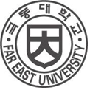
교환학생 신청서
Application for Exchange Student

성 명  Name | 영 문  English | Surname: Given name: |  |  |  |  |  | 사 진  최근 3개월 이내에 촬영한 사진  (3.5㎝ X 4.5㎝)  (Attach Recent Photo)
성 명  Name | 중 문  Chinese | 姓: 名: |  |  |  |  |  | 사 진  최근 3개월 이내에 촬영한 사진  (3.5㎝ X 4.5㎝)  (Attach Recent Photo)
국 적  Nationality |  |  | 성 별  Sex |  | 男 Male □ |  |  | 사 진  최근 3개월 이내에 촬영한 사진  (3.5㎝ X 4.5㎝)  (Attach Recent Photo)
국 적  Nationality |  |  |  |  | 女 Female □ |  |  | 사 진  최근 3개월 이내에 촬영한 사진  (3.5㎝ X 4.5㎝)  (Attach Recent Photo)
생년월일  Date of Birth |  |  | 소속학교  Institution affiliated
여권번호  Passport No. |  |  | 여권 유효기간  Passport Valid until
현 주 소
Mailing Address
연락처  Contacts | Tel: E-mail:
한국어 수준  Korean Level | 한국어 학습기간  How long time have you studied Korean?
한국어 수준  Korean Level | 초급Beginner 중급Average 고급Good  □ □ □
학습예정기간  Period of study | 년Year 월Month ~(to) 년Year 월Month
학습구분  Categories of students | 어학연수 Korean Language Students □ 학사과정 Undergraduate □ |  |  | 학습전공  Desired major
신청자 서약: I hereby affirm that:
1. 상기의 내용은 사실과 다름없습니다.
All the information given in this form is true and correct.
2. 한국에서 학습하는 동안 한국 정부의 법률과 학교의 규정을 준수하겠습니다.
I shall abide by the laws of the Korea Government and the regulations of the school.

신청일  Date of Application | 지원자 서명  Applicant's signature

극동대학교 총장 귀하

